思考与习题
10-1 名词解释
(1) DAS (2) DAC (3) ADC
答： （1）DAS＝Data Acquisition System即数据采集系统
（2）DAC＝Digtal to Analog Converter即数模转换器
（3）ADC＝Analog to Digtal Converter即模数转换器
10-2 简述DAC与ADC的主要性能指标。
答：1.DAC主要性能指标
（1）DAC转换精度：DAC转换精度是指实际转换得到的输出值与理论值之间的误差程度，可分为绝对精度和相对精度两种衡量标准。绝对精度是指每个输出值接近理论值的程度。相对精度一般用绝对精度相对于满度量程输出的百分比表示。
（2）DAC分辨率：分辨率指DAC所能分辨最小量化信号的能力，是对微小输入量变化的敏感程度的描述。n位二进制D/A转换器的分辨率一般用2-n来表示。由于分辨率与n密切相关，因此，习惯上，直接用n表示DAC的分辨率。
（3）DAC转换速率和建立时间：转换速率指模拟信号输出电压的最大变化速度，单位为V/μs。建立时间是指DAC输出电压到达规定范围（终值的1/2最低有效位）时所需要的时间。转换速度越高越好，建立时间越短越好。
（4）DAC线性误差：理想情况下，DAC输出与输入的关系应该是线性的，但实际上输出特性并不是理想线性的。把实际转换特性偏离理想转换特性的最大值称为线性误差。线性误差越小越好。
2.ADC主要性能指标
（1）ADC转换精度：转换精度反映了ADC的实际输出接近理想输出的精确程度。ADC的精度通常采用数字量的最低有效位LSB来表示。
（2）ADC转换时间与转换速率：转换时间是指完成一次A/D转换所需要时间，而转换速率是转换时间的倒数，因此，转换速率表明了ADC的速度，转换速率越高，速度越快。
（3）ADC分辨率：分辨率是指ADC能够分辨最小量化信号（输入最小模拟电压值）的能力，与数据位数有关，位数越多，分辨率越高。对于n位二进制的ADC来说，分辨率为：分辨率=满量程输入模拟电压值/2n
10-3假设一8位T型电阻网络式DAC,其参考电压为-5V, Rf=R,则将输出的数了量为68H时, 输出电压为多少? 当获得的输出电压为4V时,应该向DAC送入的数字量是多少?
解：U。=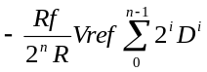=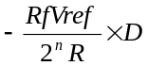，Vref=-5V,Rf=R,所以D＝68H，U0＝5×68H/256＝2.03125V;
U0=4V,则D＝4/5*256=204.8≈205＝C0H
10-4利用图10.5的电路，如果DAC0832的地址为3004H，写出产生最低点为1V，最高点为4V的三角波(波形如图10.20所示)程序片段。如果采用同样的程序，试问如果电路改为图10.7所示的双极应用，输出的波形是怎样的？
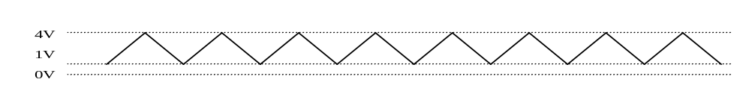
图10.20 1-4V三角波
解：1V对应的数字量D1V＝1/5*256=51.2≈51,4V对应的数字量D4V＝4/5*256=204.8≈205＝C0H
参考程序片段如下：
DLV EQU 51
DHV EQU 205
MOV DX，3004H
MOV AL,DLV
INC0: OUT DX,AL
CMP AL,DHV
JLE INCD
DEC0: DEC AL
OUT DX,AL
CMP AL,DLV
JA DEC0
INCD: INC AL
JMP INC0

或 MOV DX,3A9H
MOV AL,DLV
REPLP1: OUT DX,AL
CMP AL,DHV
JB INCDV
REPLP2 DEC AL
OUT DX,AL
CMP AL,DLV
JA REPLP2
INCDV: INC AL
JMP REPLP1
对于双极应用由式（10－2）知Vo= 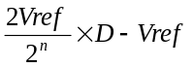
D＝51时，Vref=5V,因此Vo=2*5/256*51-5=-3V,
D=205时，Vref=5V,因此Vo=2*5/256*205-5=3V,因此程序不变时输出波形为-3V至+3V的三角波，输出波形如图所示。
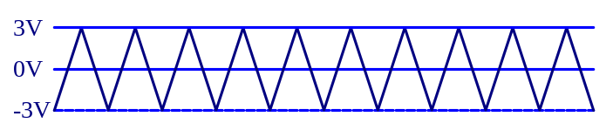
10-5基于16位总线的压力检测系统如图10.21所示，已知8255的PA口作为A/D转换器ADC0809的接口；ADC0809的500KHz CLK时钟由8254 OUT1产生，已知8254的CLK1端接2MHz的时钟信号，GATE1接8255的PC7；DAC0832作为后向输出通道，各地址关系及与系统总线连接如图所示。系统工作过程为：采集8路压力，将其转换后的数字量一方面存放到内存缓冲区(由DATABUF指示)，然后取8路压力的平均值，把平均值数字量通过逻辑取反后由DAC0832变换成模拟量输出，如果采集平均值超过Pmax值，则通过在8254的OUT0输出正脉冲为5ms的方波，如果低于Pmin,则让在8254的OUT2输出最大的负脉冲（不需要硬件触发）。
试按以下要求用编写有关程序片段：
(1) 写出8255在本应用系统中的初始化程序片段
(2) 写出供ADC0809的CLK端500KHZ方波的程序片段
(3) 根据系统工作过程写出满足要求的程序片段
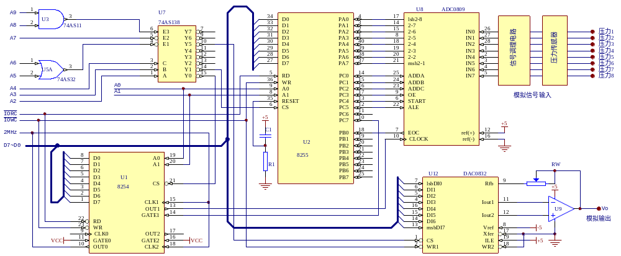
图10.21 一数据采集与处理系统原理示意图
解：地址分配：
8254：300H～303H
8255：304H～307H
DAC0832：314H～317H任何一个地址均可
P8254_0 EQU 300H ; 8254－0通道
P8254_1 EQU 301H ; 8254－1通道
P8254_2 EQU 302H ; 8254－2通道
P8254_C EQU 303H ; 8254控制口
P8255A EQU 304H ; 8255A口
P8255B EQU 305H ; 8255B口
P8255C EQU 306H ; 8255C口
P8255Ctrl EQU 307H ; 8255控制口
PDAC0832 EQU 314H ；DAC0832地址
（1）8255初始化要做的工作就是确定工作方式：A方式0输入、B方式0输入、C口输出 MOV DX，P8255Ctrl ；8255控制端口
MOV AL，10010010B ；92H
OUT DX，AL
（2）8254产生500KHz方波
计数值初＝2MHz/500KHz=2000/500=4
MOV DX，P8255Ctrl
MOV AL，00001111B
OUT DX,AL ;PC7=1(GATE1=1)
MOV DX,P8254_C ；8254控制端口地址
MOV AL,01010110B ;8254通道1设置为8位读写，二进制计数
OUT DX，AL
MOV AL，4 ;初值
MOV DX，P8254_1 ；8254通道1口地址
OUT DX，AL
（3）
对ADC0809的操作依据三个步骤进行，即启动并锁存地址、查询EOC状态以及转换读取结果，然后根据结果确定DAC0832的输出波形。假设初始化工作已经做完如（1）和（2）
参考程序如下：
ADCS PROC NEAR
START： MOV SI,OFFSET DATABUF
MOV CX,8
MOV DX, P8255C ;8255的C端口地址
MOV BL,0 ;通道0（低3位）
REPEATL: MOV AL，BL ；选择ADC0809通道
INC BL ;指向下一通道
OUT DX，AL ；ALE、START、OE＝0,选中INi
MOV DX,P8255Ctrl
MOV AL，00001011B ；ALE＝1
OUT DX，AL
MOV AL，00001001B ；START＝1
OUT DX，AL
NOP
NOP
MOV AL，00001010B ；ALE＝0
OUT DX，AL
MOV AL，00001000B ；START＝0
OUT DX，AL
MOV DX，P8255B ；指向8255的B端口
ADCWAIT： IN AL，DX
AND AL，01
JZ ADCWAIT ；判断EOC是否为1
MOV DX,P8255Ctrl
MOV AL，00000111B ；OE＝1
MOV DX，P8255A ；8255的A口地址
IN AL，DX ；读取转换结果
MOV [SI],AL ;存结果
INC SI
LOOP REPEATL
MOV SI,OFFSET DATABUF
MOV CX，8
MOV AX，0
MOV BH，0
RP2： MOV AL，[SI]
ADD AX，BX
INC SI
LOOP RP2
MOV BL，8
DIV BL
CMP AL，Pmin
JB CALLSUB1 ；低于Pmin产生倒锯齿波
CMP AL，Pmax ;
JA CALLSUB2 ；超过Pmax产生三角波
JMP START
NOT AL
MOV DX，0E14H ；DAC0832口地址（E14H～E17H）
OUT DX，AL
JMP START
CALLSUB1： CALL SUB1
JMP START
CALLSUB2： CALL SUB2
JMP START
DATABUF DB 8 DUP(?)
RET
ADCS ENDP
SUB1 PROC NEAR ；8254 OUT0产生5ms正脉冲的方波,方波周期为10ms
MOV DX，P8254Ctrl
MOV AL，00110110B
OUT DX，AL
MOV DX，P8254_0
MOV AX，20000 ;2MHz*(5ms*2)=20000
OUT DX，AL
MOV AL,AH
OUT DX,AL
RET
SUB1 ENDP

SUB2 PROC NEAR
MOV DX，P8254Ctrl ；8254控制端口地址
MOV AL，10110000B
OUT DX，AL
MOV DX，P8254_2 ；8254计数通道2地址
MOV AL，0 ；最大常数0（65536）
OUT DX，AL
OUT DX，AL
RET
SUB2 ENDP
10-6试借助于并行EPP端口，采用AD574设计的一个简单高速数据采集系统如图10.22所示。
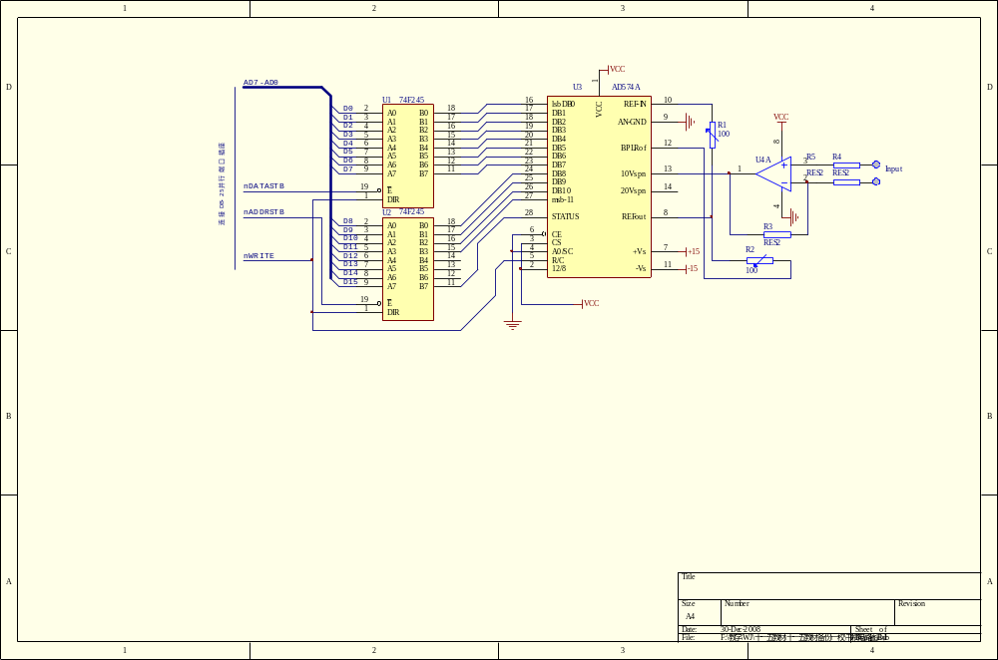图10.22基于并行EPP端口的高速AD采集系统

写出利用EPP模式进行采集A/D数据的程序段。
解：图中采用2片74F245作为扩展的双向16位接口（低8位用数据端口，接AD574数据输出，高4位用地址端口接控制和应答端）
关键的信号D15通过245连接STATUS，CE直接接＋5V，/CS接地， R/C接nWRITE,当写EPP时R/C=0,读操作时R/C=1正好满足AD574启动和读结果的操作要求，采用双极性信号输入。
参考程序如下同（依据三个步骤：启动R/C=0、查状态STATUS和读结果R/C=1）：
转换后的12位数字量在BX中,参考子程序如下（有关EPP应用参见第8章8.3.3）：
AD574 PROC NEAR
MOV DX，37AH ；控制端口
MOV AL，00100000B
OUT DX，AL ；允许EPP输出
MOV DX, 37BH ;EPP地址端口地址
OUT DX，AL ；R/C=0启动AD变换（AL的值无关，只产生负脉冲启动AD变换）
ADWT： IN AL，DX
AND AL，00010000B ；取STATUS状态（STS）
JNZ ADWT ；STS＝1等待
IN AL，DX ；先读高位转换结果
AND AL，0FH ；取高4位
MOV BH，AL ；高4位存BH中
INC DX ；指向EPP数据端口
IN AL，DX ；取低8位转换结果
MOV BL，AL ；低8位存BL中
RET
AD574 ENDP

